Развитие логического мышления младших школьников на уроке математики.
Е.А.Дичко, учитель начальных классов МБОУ СОШ №4 г. Гулькевичи

В современном обществе перед педагогами остро стоит задача развития талантливых детей, так как от притока талантливых исследователей зависит развитие российской науки. Поэтому так важно уже в начальной школе поддерживать интерес детей к знаниям, выявляя особо одаренных учеников. Ведь именно в этот период проявляются и активно развиваются склонности, способности, таланты. Именно в это время происходят первые самостоятельные открытия ребенка. Пусть они даже небольшие и как будто незначительные, но в них — ростки будущего интереса к науке. Реализованные возможности развивают ребенка, стимулируют интерес к различным наукам.
Необходимо на уроках предлагать детям задачи и упражнения с нестандартным решением. Постоянно предлагая детям такие задания, мы учим их чётко и ясно мыслить, рассуждать, спорить, доказывать.
Использование нестандартных заданий способствует развитию мыслительных операций, таких как обобщение, анализ, синтез, сравнение, классификация, абстрагирование.
Используя на уроках такие виды заданий, я заметила, что учащиеся с интересом выполняют предложенные задания, лучше усваивают учебный материал, таким образом, процесс обучения математике не сводится только к вычислительным действиям, а становится основой развития личности ребёнка.
Одной из наиболее эффективных форм внеклассной и внешкольной работы, способствующих повышению интереса школьников к знаниям, развитию их способностей, являются олимпиады. Помимо этого можно проводить КВНы, викторины по предметам, конкурсы ребусов, загадок, головоломок, шарад.
Развивая логическое мышление школьников, мы способствуем и развитию познавательного интереса и способностей, свойственных практически всем детям в раннем возрасте. Тренируя ум, человек становится наблюдательным, сообразительным, проницательным, догадливым, дальновидным, изобретательным, находчивым, остроумным, а также приобретает многие другие важные и полезные качества, которые все вместе составляют культуру мышления, или умственную культуру.

Логические задачи.
Логические задачи - особый раздел по развитию словесно-логического мышления, включающий в себя целый ряд разнообразных упражнений.
Логические задачи предполагают осуществление мыслительного процесса, связанного с использованием понятий, логических конструкций, существующих на базе языковых средств.
В ходе такого мышления происходит переход от одного суждения к другому, их соотношение через опосредование содержания одних суждений содержанием других, и как следствие формулируется умозаключение.

Приведу примеры задач, которые способствуют развитию логического мышления у детей.
1) Логические задачи.
Вася выше Саши на 8 см, а Коля ниже Саши на 3 см. На сколько сантиметров
самый высокий из мальчиков выше самого маленького?
2) «Магические квадраты».
- расставьте числа 2; 4; 5; 9; 11; 15 так, чтобы по всем линиям в сумме получилось 24.
3) Сравни уравнения в каждом столбике и, не вычисляя, скажи, в котором из
них неизвестное число больше. Проверь вычислением:
х + 37 = 78 90 – х = 47 х – 28 = 32 45 + х = 63
х + 37 = 80 90 – х = 50 х – 28 = 22 45 + х = 68
Развитию мышления способствует так же применение различных приемов работы над задачей:
1. Решение задач различными способами.
2. Решение задач с недостающими или лишними данными.
3. Изменение вопроса задачи
4. Работа над решенной задачей.
5. Моделирование текста задач.
6. Представление ситуации, описанной в задаче (нарисовать "картинку").
7. Самостоятельное составление задач учащимися.
( используя слова больше на, столько, сколько, меньше в, на столько больше, на столько меньше).
8. Выбор математических выражений по данным условия задачи и объяснение, что обозначает то или иное выражение. Выбрать те выражения, которые являются ответом на вопрос задачи.
9. Объяснение готового решения задачи.
10. Использование приема сравнения текстов задач
11. Выбор верного решения из двух предложенных.
12. Изменение условия задачи в соответствии с данным решением.
13. Закончить решение задачи.
14. Выбор вопроса к данному условию? (обратный вариант – восстановить пропущенный вопрос и действие в задаче).
15. Составление аналогичной задачи с измененными данными.
16. Решение «обратных» задач.

Логические задачи.
Логические задачи - особый раздел по развитию словесно-логического мышления, включающий в себя целый ряд разнообразных упражнений.
Логические задачи предполагают осуществление мыслительного процесса, связанного с использованием понятий, логических конструкций, существующих на базе языковых средств.
В ходе такого мышления происходит переход от одного суждения к другому, их соотношение через опосредование содержания одних суждений содержанием других, и как следствие формулируется умозаключение.

Задачи для решения.
1. Саша ел яблоко большое и кислое. Коля ел яблоко большое и сладкое. Что в этих яблоках одинаковое? Разное?
2. Маша и Нина рассматривали картинки. Одна девочка рассматривала картинки в журнале, а другая девочка - в книжке. Где рассматривала картинки Нина, если Маша не рассматривала картинки в журнале?
3. Толя и Игорь рисовали. Один мальчик рисовал дом, а другой - ветку с листьями. Что рисовал Толя, если Игорь не рисовал дом?
4. Алик, Боря и Вова жили в разных домах. Два дома были в три этажа, один дом был в два этажа. Алик и Боря жили в разных домах, Боря и Вова жили тоже в разных домах. Где жил каждый мальчик?
5. Коля, Ваня и Сережа читали книжки. Один мальчик читал о путешествиях, другой - о войне, третий - о спорте. Кто о чем читал, если Коля не читал о войне и о спорте, а Ваня не читал о спорте?
6. Зина, Лиза и Лариса вышивали. Одна девочка вышивала листочки, другая - птичек, третья - цветочки. Кто что вышивал, если Лиза не вышивала листочки и птичек, а Зина не вышивала листочки?
7. Мальчики Слава, Дима, Петя и Женя сажали плодовые деревья. Кто-то из них сажал яблони, кто-то - груши, кто-то - сливы, кто-то - вишни. Что сажал каждый мальчик, если Дима не сажал сливы, яблони и груши, Петя не сажал груши и яблони, а Слава не сажал яблони?
8. Девочки Ася, Таня, Ира и Лариса занимались спортом. Кто-то из них играл в волейбол, кто-то плавал, кто-то бегал, кто-то играл в шахматы. Каким спортом увлекалась каждая девочка, если Ася не играла в волейбол, в шахматы и не бегала, Ира не бегала и не играла в шахматы, а Таня не бегала?
Эти восемь задач имеют три степени сложности. Задачи 1-3 - самые простые, для их решения достаточно оперировать одним суждением. Задачи 4-6 - второй степени сложности, поскольку при их решении необходимо сопоставить два суждения. Задачи 7 и 8 - самые сложные, т.к. для их решения нужно соотнести три суждения.
Обычно трудности, возникающие при решении задач с 4 по 8, связаны с невозможностью удержать во внутреннем плане, в представлении все обстоятельства, указанные в тексте, и они путаются, поскольку не пытаются рассудить, а стремятся увидеть, представить правильный ответ. Эффективен в этом случае прием, когда ребенок имеет возможность опираться на наглядные представления, помогающие ему удержать все текстовые обстоятельства.
Например, взрослый может сделать картинки домиков (задача № 4). А затем с опорой на них проводить рассуждение такого типа: "Если Алик и Боря жили в разных домах, то в каких из нарисованных они могли бы жить? А почему не в первых двух? и т.д.
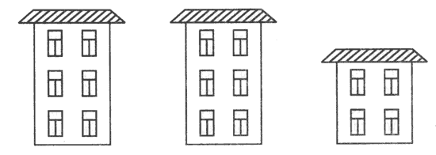
К задачам 7 и 8 удобнее сделать таблицу, которая будет заполняться по мере рассуждения. Например, таблица к задаче №7:
ЯБЛОНИ ГРУШИ СЛИВЫ ВИШНИ
Слава
Дима - - - +
Петя
Женя
"Известно, что Дима не сажал сливы, яблони и груши. Следовательно, около этих деревьев рядом с Димой мы можем поставить прочерк. Тогда, что же сажал Дима? Правильно, осталась только одна свободная клеточка, т.е. Дима сажал вишни. Поставим в этой клетке знак "+" и т.д."
Графическое отражение структуры хода рассуждения помогает ребенку уяснить общий принцип построения и решения задач такого типа, что в последующем делает успешной мыслительную деятельность ребенка, позволяя справляться с задачами более сложной структуры.
Следующий вариант задач содержит следующее исходное положение: если даны три объекта и два признака, одним из которых обладают два объекта, а другим один, то, зная, какие два объекта отличаются от третьего по указанным признакам, можно легко определить, каким признаком обладают первые два. При решении задач подобного типа ребенок учится совершать следующие мыслительные операции:
- делать вывод об идентичности двух объектов из трех по указанному признаку. Например, если в условии сказано, что Ира и Наташа и Наташа с Олей вышивали разные картинки, то понятно, что Ира и Оля вышивали одинаковую;
- делать вывод о том, каков тот признак, по которому эти два объекта идентичны. Например, если в задаче сказано, что Оля вышивала цветок, следовательно, Ира тоже вышивала цветок;
- делать окончательный вывод, т.е. исходя из того, что уже известны два объекта из четырех, которые идентичны по одному из двух данных в задаче признаков, ясно, что другие два объекта идентичны по другому из двух известных признаков. Так, если Ира и Оля вышивали цветок, то другие две девочки, Наташа и Оксана, вышивали домик.

Задачи на сравнение.
В основе этого типа задач лежит такое свойство отношения величин объектов, как транзитивность, состоящее в том, что если первый член отношения сравним со вторым, а второй с третьим, то первый сравним с третьим.
Начинать обучение решению таких задач можно с самых простых, в которых требуется ответить на один вопрос и которые опираются на наглядные представления.
- "Галя веселее Оли, а Оля веселее Иры. Нарисуй рот Иры. Раскрась красным карандашом рот самой веселой девочки.
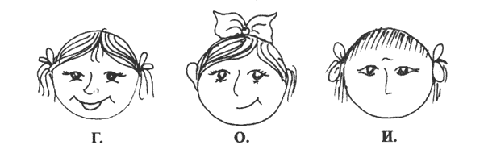
Кто из девочек самый грустный?
- "Волосы у Инны темнее, чем у Оли. Волосы у Оли темнее, чем у Ани. Раскрась волосы каждой девочки. Подпиши их имена. Ответь на вопрос, кто светлее всех?"
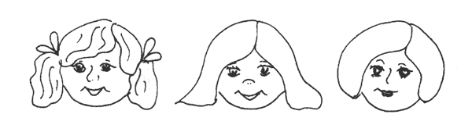
3. "Толя выше Игоря, Игорь выше Коли. Кто выше всех? Покажи рост каждого мальчика".
Графическое изображение транзитивного отношения величин значительно упрощает понимание логической структуры задачи. Поэтому, когда ребенок затрудняется, мы советуем использовать прием изображения отношения величин на линейном отрезке. Например, дана задача: "Катя быстрее Иры, Ира быстрее Лены. Кто быстрее всех?". В этом случае объяснение может строиться следующим образом: "Посмотри внимательно на эту линию.
С одной стороны располагаются дети самые быстрые, с другой - медленные. Если Катя быстрее Иры, то где мы поместим Катю, а где Иру? Правильно, Катя будет справа, где быстрые дети, а Ира слева, т.к. она более медлительна. Теперь сравним Иру и Лену.
Мы знаем, что Ира быстрее Лены. Где мы тогда поместим Лену относительно Иры? Правильно, еще левее, т.к. она медленнее Иры.
Посмотри внимательно на чертеж. Кто же быстрее всех? а медленнее?".
Ниже мы приводим варианты логических задач, которые делятся по степени сложности на три группы:
1) задачи 1-12, в которых требуется ответить на один вопрос;
2) задачи 12-14, в которых нужно ответить на два вопроса;
3) задачи 15 и 16, решение которых предполагает ответ на три вопроса.

Условия задач различаются не только по количеству информации, в которой нужно разобраться, но и по ее наблюдаемым особенностям: виды отношений, разные имена, поставленный по-разному вопрос. Особое значение имеют "сказочные" задачи, в которых отношения между величинами построены таким образом, каких в жизни не бывает. Важно, чтобы ребенок смог отвлечься от жизненного опыта и пользовался теми условиями, какие даются в задаче.
Варианты задач.
1. Саша грустнее, чем Толик. Толик грустнее, чем Алик. Кто веселее всех?
2. Ира аккуратнее, чем Лиза. Лиза аккуратнее, чем Наташа. Кто самый аккуратный?
3. Миша сильнее, чем Олег. Миша слабее, чем Вова. Кто сильнее всех?
4. Катя старше, чем Сережа. Катя младше, чем Таня. Кто младше всех?
5. Лиса медлительнее черепахи. Лиса быстрее, чем олень. Кто самый быстрый?
6. Заяц слабее, чем стрекоза. Заяц сильнее, чем медведь. Кто самый слабый?
7. Саша на 10 лет младше, чем Игорь. Игорь на 2 года старше, чем Леша. Кто младше всех?
Все рассмотренные нами варианты логических задач направлены на создание условий, в которых существует или существовала бы возможность формирования способности выделять существенные отношения между объектами и величинами.
Кроме тех задач, которые были указаны выше, целесообразно предлагать ребенку задачи, в которых отсутствует часть необходимых данных или, наоборот, имеются ненужные данные. Можно также использовать прием самостоятельного составления задач по аналогии с данной, но с другими именами и иным признаком (если в задаче имеется признак "возраст", то это может быть задача про "рост" и т.д.), а также задач с недостающими и избыточными данными. Имеет смысл превращение прямых задач в обратные и наоборот. Например, прямая задача: "Ира выше Маши, Маша выше Оли, кто выше всех?"; в обратной задаче вопрос: "Кто ниже всех?".
Если ребенок успешно справляется со всеми видами предложенных ему задач, целесообразно предлагать задания, связанные с творческим подходом:
- придумать задачу, которая как можно более не похожа на задачу-образец, но построена по единому с ней принципу;
- придумать задачу, которая была бы сложнее, например, содержала бы больше данных, чем образец;
- придумать задачу, которая была бы проще, чем задача-образец, и т.д.
Полезны и занимательны игры со счетными палочкам. Они развивают у детей умение самостоятельно осуществлять поиск способа решения. В этих играх содержатся задания на преобразование одних фигур в другие. Для их решения надо ставить фигуру по отдельным условиям или видоизменить ее: переложить, убрать указанное количество палочек с целью получения новой фигуры той же структуры, но с другим количеством квадратов или треугольников.
Более простыми являются задания на составление фигуры из палочек.
1. Составить из пяти палочек флажок; лопатку; два равных треугольника и
один четырехугольник.
Из шести палочек – домик, прямоугольник.
В результате практических поисков дети приходят к какому-то решению (со-
ставить, видоизменить фигуру), видят и называют получившиеся геометрические
фигуры (квадраты, треугольники, прямоугольники и др.), понимают значение слова
общая по отношению к стороне, смежная для двух фигур и т. д.
На втором этапе задания усложняются. Используются те решения, для которых
нужно изменить положение палочек, убрав или переложив их. И цель здесь другая:
учить детей рациональному способу решения задач (преобразованию). Необходимо
проанализировать задачу, высказать предположение, прежде чем действовать практически.
1. В фигуре, состоящей из 6 квадратов, убрать 2 палочки, чтобы осталось 4
квадрата.
2. Убрать 4 палочки, чтобы получился прямоугольник.
3. Убрать 3 палочки, чтобы осталось 3 квадрата.
4. В фигуре, состоящей из 5 квадратов, убрать 4 палочки, чтобы осталось 2 не-
равных квадрата.
Третий этап обучения направлен на то, чтобы постепенно подводить детей к
решению задач в уме, направлен на развитие творческой мыслительной деятельности. Даются задания на более сложное преобразование путем перекладывания пало-
чек.
1. В фигуре, состоящей из 4 квадратов, переложить 2 палочки, чтобы квадратов
стало 5.
2. В фигуре, похожей на ключ, переложить 4 палочки, чтобы получилось 3
одинаковых квадрата.
Игра с палочками развивает у детей самостоятельность мышления, творческую
инициативу, что необходимо для успешного овладения учебным материалом в школе.
"Задачи на составление заданной фигуры из определенного количества палочек".
Задачи на изменение фигур, для решения которых надо убрать указанное количество палочек.
"Дана фигура из 6 квадратов. Надо убрать 2 палочки так, чтобы осталось 4 квадрата".
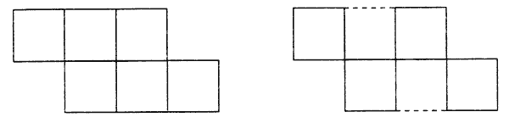
"Дана фигура, похожая на стрелу. Надо переложить 4 палочки так, чтобы получилось 4 треугольника".
"Составить два равных квадрата из 7 палочек".
Задачи, решение которых состоит в перекладывании палочек с целью видоизменения фигуры.
"В фигуре переложить 3 палочки так, чтобы получилось 4 равных треугольника".
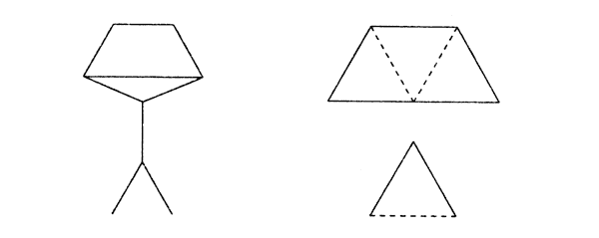
"В фигуре, состоящей из 4 квадратов, переложить 3 палочки так, чтобы получилось 3 таких же квадрата".
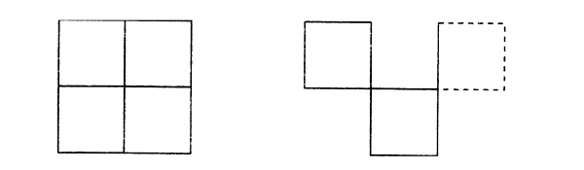
"Составить домик из 6 палочек, а затем переложить 2 палочки так, чтобы, получился флажок".
"Переложить 6 палочек так, чтобы, из корабля получился танк".
"Переложить 2 палочки так, чтобы фигура, похожая на корову, смотрела в другую сторону".
"Какое наименьшее количество палочек нужно переложить, чтобы убрать мусор из совочка?"
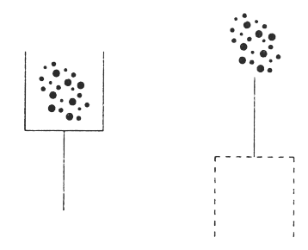
Можно использовать игры на составление фигур-силуэтов, геометрических фигур из специальных наборов, полученных при разрезании по определенным правилам какой-либо геометрической фигуры. Например, квадрат в игре «Танграм», головоломка «Пифагор», прямоугольник в играх «Пентамино», «Стомахион», «Сфинкс», овал в игре «Колумбово яйцо», круг в играх «Волшебный круг», «Вьетнамская игра» и т.д.
Эти игры направлены на уточнение знаний о геометрических фигурах и их
свойствах, на развитие сенсорных и мыслительных способностей, на усвоение способов преобразования, соединения. Они предназначены для развития у детей пространственного воображения, логического и интуитивного мышления.
Упражнения, направленные на развитие наглядно-образного мышления.
Упражнение №1. "Продолжи узор".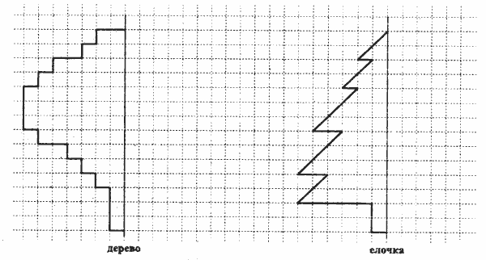
Упражнение состоит из задания на воспроизведение рисунка относительно симметричной оси. Трудность в выполнении часто заключается в неумении ребенка проанализировать образец (левую сторону) и осознать, что вторая его часть должна иметь зеркальное отображение. Поэтому, если ребенок затрудняется, на первых этапах можно использовать зеркало (приложить его к оси и посмотреть, какой же должна быть правая сторона).
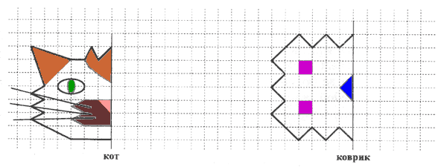
После того, как подобные задания уже не вызывают сложностей при воспроизведении, упражнение усложняется введением абстрактных узоров и цветовых обозначений. Инструкция остается такой же:
"Художник нарисовал часть картинки, а вторую половину не успел. Закончи рисунок за него. Помни, что вторая половина должна быть точно такой же, как и первая".
Упражнение №2 "Платочек".
Это упражнение сходно с предыдущим, но является более сложным его вариантом, т.к. предполагает воспроизведение узора относительно двух осей - вертикальной и горизонтальной.
"Посмотри внимательно на рисунок. Здесь изображен сложенный пополам (если одна ось симметрии) или вчетверо (если две оси симметрии) платочек. Как ты думаешь, если платочек развернуть, какой у него вид? Дорисуй платочек так, чтобы он выглядел развернутым".
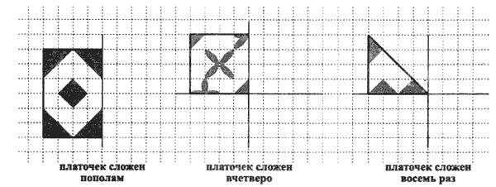
Узоры и варианты заданий можно придумать самостоятельно.
Упражнение №3. "Составь фигуру".
Это упражнение, так же, как и предыдущее, направлено на развитие образного мышления, геометрических представлений, конструктивных пространственных способностей практического плана.
Можно предложить несколько вариантов этого упражнения (от самого легкого до более сложного).
а) На каждой полоске отметь крестиком (х) две такие части, из которых можно составить круг.
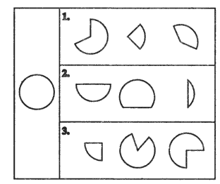
б) На каждой полоске отметь крестиком (х) две такие детали, из которых можно составить целую данную фигуру.
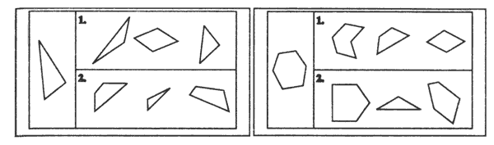
Подобного вида задания можно разработать для любых фигур - треугольников, прямоугольников, шестигранников и т.д.
Упражнение № 4. "Найди закономерность".
а) Упражнение направлено на формирование умения понимать и устанавливать закономерности в линейном ряду.
Инструкция: "Внимательно рассмотри картинки и заполни пустую клетку, не нарушая закономерности".
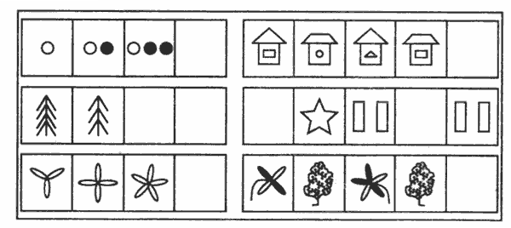
б) Второй вариант задания направлен на формирование умения устанавливать закономерности в таблице.
Инструкция: "Рассмотри снежинки. Нарисуй недостающие так, чтобы в каждом ряду были представлены все виды снежинок".
Подобные задания можно придумать самостоятельно.
Упражнение № 5. "Светофор".
"Нарисуй в клеточках красные, желтые и зеленые кружки так, чтобы в каждой строке и в каждом столбце не было одинаковых кружков".
Упражнение № 6. "Классификация".
Так же, как и предыдущее упражнение, это направлено на формирование умения классифицировать по определенному признаку. Отличие заключается в том, что при выполнении этого задания правило не дается. Ребенку необходимо самостоятельно выбрать, каким образом можно разделить предлагаемые фигуры на группы.
Инструкция: "Перед тобой ряд фигур (предметов). Если бы необходимо было разделить их на группы, то как это можно сделать?"
Набор фигур.
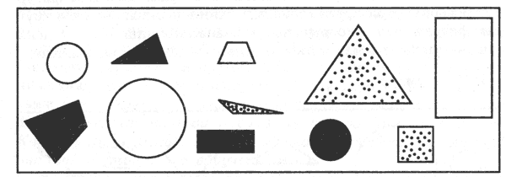
Важно, чтобы ребенок, выполняя это задание, нашел как можно больше оснований для классификации. Например, это может быть классификация по форме, цвету, размеру; деление
на 3 группы: круглые, треугольники, четырехугольники, или 2 группы: белые и не белые и т.д.

